**Практическое занятие 2**

***Цель:*** определить значения двух неизвестных сопротивлений, а также их последовательного и параллельного соединения.

***Приборы и принадлежности:*** генератор постоянного напряжения (ГН), амперметр-вольтметр (АВ).

**Измерение сопротивления с помощью**

**амперметра и вольтметра (АВ)**

Найти величину неизвестного сопротивления *R*x можно, воспользовавшись законом Ома для однородного участка цепи

,

где *U* – падение напряжения на участке цепи; *I* – ток в цепи.

***Порядок выполнения.***

1. Для того, чтобы заполнить таблицу 1 выберите *R*1x (см. рис)



|  |  |  |  |
| --- | --- | --- | --- |
| *№ измерения* | *U*, B | *I*, мА | *R*1x, Ом |
| 1 |  |  |  |
| 2 |  |  |  |
| 3 |  |  |  |
| 4 |  |  |  |

2. Для включения цепи нажмите на ручку, показанную на рисунке

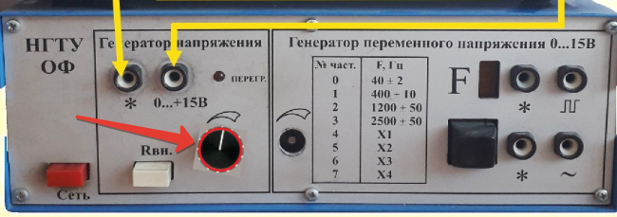

3. Для отключения цепи нажмите на прибор в любом месте экрана. Запишите значения напряжения и силы тока.

4. Для заполнения таблицы, проведите четыре измерения.

5. По вышеуказанной формуле рассчитайте значение первого неизвестного сопротивления *R*1x

**Выполните указанный в пунктах 1 – 5 порядок для расчета сопротивления *R*2x, а также их последовательного и параллельного соединения**

|  |  |  |  |
| --- | --- | --- | --- |
| *№ измерения* | *U*, B | *I*, мА | *R*2x, Ом |
| 1 |  |  |  |
| 2 |  |  |  |
| 3 |  |  |  |
| 4 |  |  |  |

|  |  |  |  |
| --- | --- | --- | --- |
| *№ измерения* | *U*, B | *I*, мА | *R*x посл, Ом |
| 1 |  |  |  |
| 2 |  |  |  |
| 3 |  |  |  |
| 4 |  |  |  |

|  |  |  |  |
| --- | --- | --- | --- |
| *№ измерения* | *U*, B | *I*, мА | *R*x парал, Ом |
| 1 |  |  |  |
| 2 |  |  |  |
| 3 |  |  |  |
| 4 |  |  |  |

**Проведите проверку расчетов:**



